RELOJ CON CALENDARIO - VHDL

2023

Integrantes:

* Avila, Jesus Gerardo Daniel
* Gerez Jimenez, Juan Jose Armando
* Gonzales, Lucas Ezequiel

***Descripción funcional del proyecto***

El mismo consiste en un Reloj que muestra la hora en un formato de 24Hs y además muestra la fecha en el formato MM/DD. Dichos parámetros pueden ajustarse con los cuatro botones de la FPGA, dos se utilizan para desplazarse de izquierda a derecha por cada digito, y los otros dos se usan para incrementar y decrementar los mismos. Además con los botones de desplazamiento se podrá seleccionar distintas configuraciones del reloj-calendario.

***Diagrama de bloques***

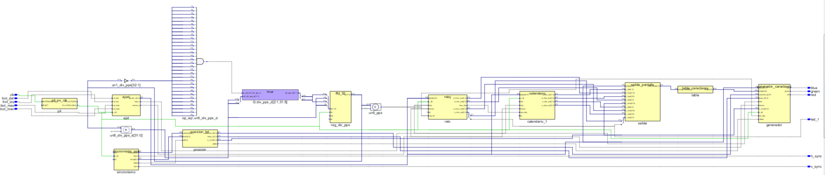

***Descripción de los bloques***

*Pll_px_Clk:*

PLL generado por el sintetizador (EXPLICAR MEJOR QUE HACE - CONTROLAR).

*Ajuste:*

Bloque que recibe las señales de los cuatro botones y las utiliza para mandar señales sobre que se desea hacer con el reloj.

Envía una dirección que utilizaran los demás bloques para saber si el reloj-calendario se está mostrando, ajustando o cambiando su formato.

En el modo de ajuste enviara señales de incremento o decremento de los registros.

*Sincronismo_VGA:*

*Posicion_txt:*

*Fdd:*

Bloque que contiene el código de un flip-flop tipo D que usamos en varios bloques.

*Reloj:*

Este bloque contiene los registros del reloj (registros individuales para las unidades y decenas de minutos y horas).

Recibe una señal de segundo que afecta al registro de la unidad de minuto y este afectará al de decena de minuto y así sucesivamente. Tambien recibe las señales de ajuste para poder modificar cada registro y envía al bloque de salida_pantalla la información que contienen los mismos.

Ademas envia al bloque de calendario una señal cuando se llega a un nuevo dia.

*Calendario:*

Muy similar al bloque de Reloj, contiene los registros para los meses y días (registros individuales para las unidades y decenas de meses y días).

Recibe de Reloj una señal que indica un nuevo día en irá incrementando el registro de la unidad de día cada vez que la reciba, y dicho registro empezará a modificar a los demás.

Recibe también las señales del bloque de ajuste para poder realizar las modificaciones de sus registros y envía la información que contengan los mismos al bloque de Salida_pantalla.

*Salida_pantalla:*

*Tabla_caracteres:*

Contiene el código hexadecimal de los caracteres que diseñamos asignándole a cada uno un valor para simplificar el trabajo cuando se los llama y envia (CONTROLAR)

*Generador_de_caracteres:*

*Top:*

Bloque general que contiene y conecta todos nuestros bloques.